Azorbaycan Arxcologiyası 2000
Azerbaijan Archeology Vol.: 2 Num.: 1-2

BÖYÜK ARXE0L0JI KƏŞFLƏR
GREAT ARXEOLOGICAL DISCOVERIES
ВЕЛИКИЕ АРХЕОЛОГИЧЕСКИЕ ОТКРЫТИЯ

МИМОЛЕТНОСТЬ ТЫСЯЧЕЛЕТИЙ: РАСКОПКИ ГРОБНИЦЫ ТУТАНХАМОНА Лейла Нагиева (Бакинский Государственный Университет)
20-ые годы XX столетия - годы великих археологических открытий, каждое из которых явилось новой главой в мировой истории или, по меньшей мере, дополнением к уже существующей. За одно десятилетие, столь незначительный для истории промежуток времени, были открыты вершины археологии, одной из которых явилась находка гробницы Тутанхамона.
День, 22 ноября 1922 года, навсегда вошел в историю науки о древнем Египте. Английскому археологу Говарду Картеру и его спутникам впервые за всю полуторавековую историю археологических исследований в долине Нила удалось обнаружить почти полностью сохранившееся и неразграбленное захоронение фараона вместе с огромным количеством великолепных памятников древнего искусства. И хотя с тех пор минуло уже почти восемь десятилетий - срок более, чем достаточный, чтобы оно перестало быть сенсацией - сокровища гробницы Тутанхамона и все, что связано с

Azərbaycan Arxeologiyası 2000
Azerbaijan Archeology Vol.: 2 Num.: 1-2

безвременно умершим молодым фараоном, до сих пор вызывают огромный интерес. О многом, очень многом могут поведать археологические памятники, если к ним подходят, как к историческому источнику. Что было известно о Тутанхамоне до открытия его гробницы? Даже в самых подробных обзорах истории Египта ему уделяли не более двух-трех абзацев, а иногда ограничивались лишь упоминанием его имени. И не удивительно. Одна стела, возвещающая о восстановлении при нем культа верховного бога страны Амона, на которой имя его было заменено именем правившего за ним фараона Хоремхеба; скульптурная группа, где он изображен вместе с этим богом (причем голова Тутанхамона отбита), да несколько предметов и амулетов с его именем - вот все, что дошло от девятилетнего царствования Тутанхамона. вступившего на престол еще ребенком и скончавшегося в возрасте. восемнадцати-девятнадцати лет. Да и насыщенные бурными и во многом для нас неясными событиями годы его царствования отнюдь не благоприятствовали сохранению памяти о нем, тем более, что для этого были приняты соответствующие меры. Когда тысячелетие спустя в конце IV в. до н.э. Жрец Манефон, основательно изучивший прошлое своей родины, писал ее историю, он даже не упомянул Тутанхамона в перечне былых владык.
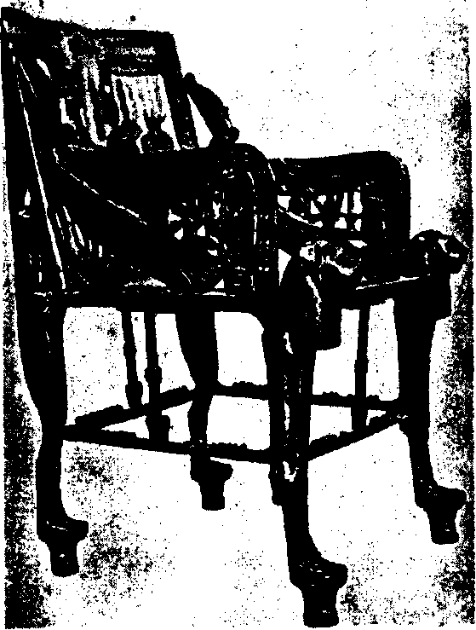
Но теперь этот фараон не менее знаменит, чем самые прославленные правители Египта - строители пирамид Хеопс и Хефрен, великие завоеватели Тутмос III и Рамзес II, реформатор древней религии - «еретик» Аменхотеп IV (Эхнатон). Однако до сих пор не ясен вопрос о его происхождении. Все гипотезы и догадки ученых, занимавшихся этим вопросом, основываются на
косвенных и очень неполных данных. Известно лишь, что он был женат на третьей дочери Эхнатона и Нефертити, Анхесенпаамон, брак с которой узаконил его права на престол.
Сенсация разразилась 30 ноября 1922 года, когда в очередном номере газеты «Тайме» появились многообещающие заголовки: «Египетское сокровище", "Важное открытие в Фивах", "Длительные поиски лорда Карнарвона". И хотя обычно газеты не слишком балуют археологов своим вниманием, сообщения корреспондента "Тайме" из Каира вызвали широкий резонанс в мировой прессе. С этого дня имя Тутанхамона, известное до того лишь ограниченному кругу специалистов, вот уже более полувека не сходит со страниц газет и журналов всего мира.
Несколько лет подряд армия жур-налистов, фоторепортеров, киноопера-торов и туристов, устремившихся в обычно тихий и провинциальный Луксор, наводняла печать отчетами, заметками, очеркамим, статьями и фотографиями, где под самыми заманчивыми, невероятными "шапками" сообщалось о найденных английскими археологами сказочных сокровищах фараона, которыми можно заполнить целый дворец.
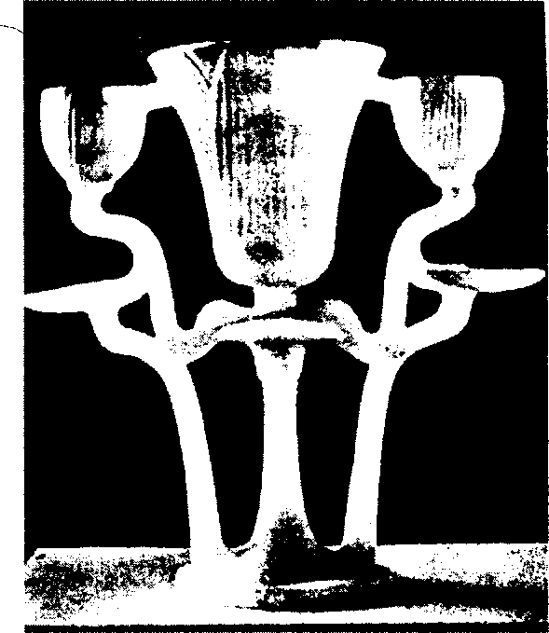
Но как это часто бывает, в погоне за сенсацией газеты в основном писали о несметных сокровищах фараона и гораздо меньше внимания уделяли бесчисленным предметам материальной и духовной культуры древних египтян, найденных в удивительной сокровищнице. Сегодня почти каждому известно, что тело фараона покоилось в четырех уникальных ковчегах, что общее количество золота составило около 40 тонн. Однако мало кому известно о множестве других прекрасных вещей, которые позволяют судить о развитии египетского искусства, о религиозных представлениях египтян в тот период, о связях Египта с соседними странами, и даже о личных вкусах и пристрастиях фараона. Однако перечисление и описание всех предметов, найденных в гробнице, не является целью данной статьи. Отмечу лишь, то что что сохранила гробница Тутанхамона, превзошло самые смелые ожидания. Только опытный археолог мог понять какое великолепное представление о прошлом, какое множество ценнейших сведений могла дать каждая из находившихся в этом помещении вещей. Только археологу известно то чувство вторжения в нечто интимное, то благоговение, которое испытываешь при соприкосновении с предметом, которого касалась рука человека более трех-четырех тысячелетий назад. Подобное чувство охватило и Говарда Картера, когда он увидел трогательный скромный венок, обрамлявший эмблемы коршуна и кобры -символы Верхнего и Нижнего Египта, на лбу юного царя: "И вновь овладело нами ощущение таинственности, благоговение перед давно минувшими, но все еще могущественными тайными силами, витающими над гробницей."
Нет ничего странного в том, что венок оказал такое впечатление на Картера и всех присутствовавших. Благодаря сухому нильскому климату и стерильности воздуха удивительным образом сохранились оттенки и легкий аромат цветов. Венок сохранился достаточно хорошо, чтобы можно было довольно точно определить все виды растений, из которых он был изготовлен: "Составлен он был из листьев оливы, лепестков синей водяной лилии и васильков. При изготовлении этого венка основой послужила полоска вырезанная из сердцевины папируса. Она была обвита листьями оливы, игравшими роль вставочки для васильков и лепестков водяной лилии; листья оливы были надежно скреплены в ряд двумя тоненькими полосками из сердцевины папируса, продеты между листьями с двух сторон. Листья были расположены в ряд таким образом, что один из них был повернут наружу тыльной стороной, а следующий - нижней; такой порядок создавал эффект чередования тускло-зеленых и серебристых тонов."
Удивительно, как много информации может дать на первый взгляд такой незначительный предмет. Однако го, что непосвященному в тайны археологии кажется незначительным и незаслуживающим внимания, профессиональному археологу дает богатейший материал.
Так, судя по цветам, найденным в составе этого венка, можно указать время года, когда Тутанхамон был опущен в свою гробницу: василек - один из цветков, наиболее часто применявшихся древнеегипетскими цветоводами при плетении венков и многие образцы его сохранились в гирляндах, датируемых периодом от XVIII династии до греко-римского включительно. Он не был местным египетским растением, но попал в Египет из Западной Азии или из материковой Греции,вероятно, сперва как сорняк полевых злаков, а затем стал культивироваться в фиванских садах. Васильки цветут в Египте в конце марта -

начале апреля. Синяя водяная лилия-прославленный лотос древних египтян, который употреблялся ими при изготовлении венков со времен пирамид. Лилия относится к числу местных растений долины Нила, но в настоящее время встречается главным образом в канавах и стоячих прудах Дельты, где она обычно цветет с июля по ноябрь. Однако, весьма вероятно, что будучи искусственно выращена в бассейнах фиванских садов, она цвела значительно раньше.
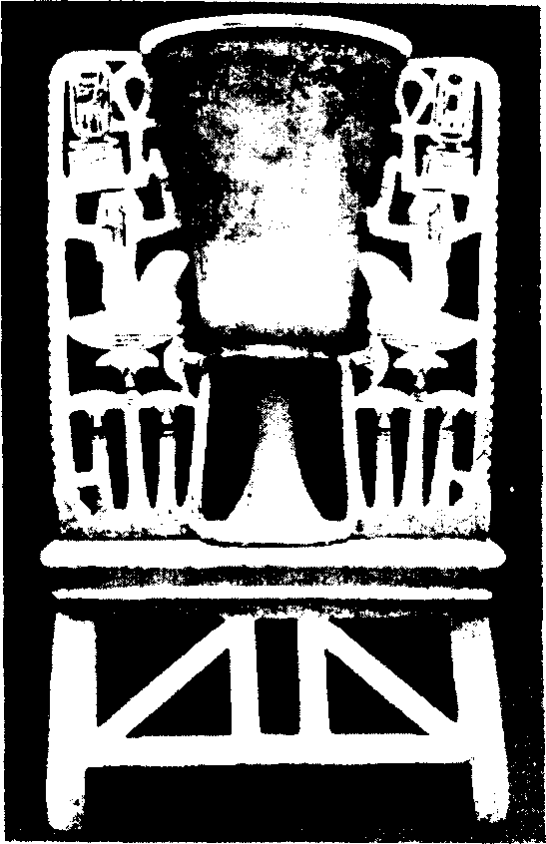
Таким образом, опираясь на выше приведенные факты мы можем с уверенностью сказать, что Тутанхамон был погребен между серединой марта и концом апреля.
Но куда более интересен вопрос о том, кем были возложены цветы.
Возможно, этот венок играл роль царского «венца оправдания» и был возложен жрецами. Специальная глава

«Книги мертвых» (XIX) была посвящена венцу подобного рода, и до нас дошла даже формула, которую следовало читать, когда такой венок возлагали на крышку гроба. Эти «венцы оправдания» были широко распространены со времени XIX династии до греко-римского периода. Однако тот факт, что Тутанхамон являлся представителем XVIII династии, а также отсутствие упоминаний о такого рода венках в период правления фараонов данной династии, позволяют нам придерживаться иного мнения, высказанного еще Говардом Картером: »Нам хочется думать, что это последнее прощальное приношение овдовевшей молодой царицы, юной повелительницы обоих царств, своему супругу».
Предположение Картера вполне правомерно. Оно основано на изображении сцен из семейного быта Тутанхамона и Анхесенпаамон, которыми изобилует гробница. Наиболее интересны в этом отношении рельефы на золотом наосе (футляр для статуэтки божества) и костяном ларце, изображение на передней стороне спинки трона Тутанхамона. Мы видим юную пару во дворце, в беседке, на берегу пруда. Несмотря на различную обстановку, постоянно подчеркивается их взаимная любовь. Они всегда вместе, стараются сделать друг другу что-нибудь приятное - подарить букет цветов или умастить благовонием.
Интересно изображение Тутанхамона и Анхесенпаамон на крышке сундука, отделанного слоновой костью с рельефной расцвеченной резьбой. Фараон и его супруга стоят в беседке, увитой виноградными лозами. Облаченные в широкие складчатые одеяния, как было модно в эпоху Нового царства, они, по-видимому, непринужденно беседуют. Царица преподносит мужу букет цветов лотоса и папируса, за которым он протягивает руку, небрежно опираясь другой на посох.
Прелестна сценка на берегу пруда, воспроизведенная в двух вариантах -на золотом наосе и на костяном ларце. Тутанхамон сидит на складном стуле около зарослей папируса и стреляет из лука в диких уток. У его ног, на подушке - Анхесенпаамон; протягивая мужу стрелу она указывает на какую-то птицу. У стула фараона находится ручной львенок. Вариант на костяном ларце, дает более развернутую композицию: здесь показан и Слуга, несущий царю добычу, и пруд с рыбами, над которым летят раненые утки, царица также сидит у ног Тутанхамона, а он наливает ей в руку духи.
Не менее трогательно изображение юной пары на спинке золотого трона, того самого трона, что ныне воспроизводится во всех изданиях, посвященных культуре и исскуству Египта. И не удивительно: это подлинный шедевр, одно из величайших достижений художественного мастерства, порожденного великой древней цивилизацией долины Нила. Трон инкрустирован стеклом, фаянсом и цветными камнями. Его ножки, которым приданы очертания кошачьих лап, завершаются львиными головами. Они порожают совершенством передачи натуры. Подлокотники имеют форму крылатых змей, увенчанных коронами. Шесть кобр из позолоченного дерева извиваются между поддерживающими спинку брусьями. Но основное, что поражает, это изображенная на передней стороне спинки сцена.
В одном из залов дворца, колонны которого обвиты гирляндами цветов и украшены фризом из изображений священных кобруреев, в кресле в непринужденной, даже несколько небрежной позе сидит Тутанхамон; перед ним с небольшой изящной вазочкой в руке стоит Анхесенпаамон и умащает его плечо. Над молодыми супругами сияет бог солнечного диска - Атон, протягивая символы жизни, которые, как обычно, держат его лучи - руки.
Образ Анхесенпаамон сохранился в гробнице ее мужа и на ряде других памятников, но уже в ином облике - не царицы, а богини. Так по углам каменного саркофага изваяны четыре богини, своими крыльями как бы защищающие его. Сравнение лиц этих богинь и Анхесенпаамон, например, на крышке костяного ларца, показывают большое сходство, и нет сомнения, что именно ее черты были повторены в лицах богинь, которые полны печали. На памятниках гробницы Тутанхамона мы видим царицу в разные моменты жизни - счастливой женой и преждевременно потерявшей мужа вдовой.
Неудивительно, что вся царская роскошь, блеск золота и великолепие похоронного убранства померкли перед скромным венком. Вот что сам Картер записал в своем дневнике: "Среди всего царственного великолепия, державного величия и блеска золота не было ничего прекраснее этих нескольких увядших цветков, еще сохранивших слабые следы прежних красок. Они свидетельствуют о том, сколь кратки в действительности тридцать три столетия - это всего лишь вчера и завтра. В самом деле, этот незначительный и такой естественный штрих роднит древнюю цивилизацию с современной".

